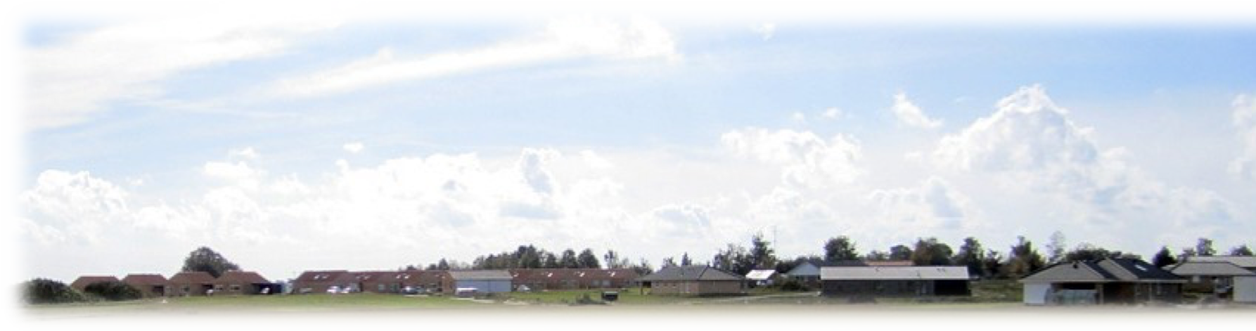
Dagsordenspunkt | Bemærkninger
Velkomst og dagsorden Valg af ordstyr | Bestyrelsesmøde den 2. september 2021  Referent: Kim
ABBAK Kloak vedrørende rensning og spuling af kloaker vs Susan  Kassererpost – hvem overtager posten?  Skrivelse fra Roskilde Kommune vedrørende forholdende i rabatterne  Generalforsamling  Evt.  Næste møde. | Bestyrelsen er enige om efter anbefaling fra ingeniør, at vi hvert andet år får renset vores kloakker på fællesarealer. Ens egen matrikkel er for egen regning.  Martin Lund overtager posten indtil der en ny bestyrrelse efter generalforsamlingen.  Der arbejdes videre på sagen, vi mangler supplerende oplysninger fra kommunen, som advokat tager fat i.  Lokale er booket 28/10-2021 .  Klokken 19:00  Kim står for drikkelse  Stemmesedler Susan  30/9-2021

